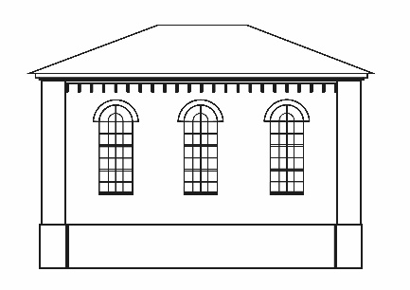
Freundeskreis ehemalige Deidesheimer Synagoge e.V.

FAHRT nach Landau + Essingen am Sonntag, den 4.9.2022

RÜCKMELDUNG für…………………………………………………..

Wir würden gerne mit ………………………. Personen teilnehmen.

- Wir fahren mit dem eigenen PKW und haben die Möglichkeit,
……………….. Personen mitzunehmen.

- Ich/Wir würden gerne teilnehmen, würde/n mit …………………… Person/en
aber lieber bei jemandem mitfahren.

Wenn Sie bitte hier noch nicht-Zutreffendes durchstreichen, würden Sie uns noch mehr Planungssicherheit geben:
Ich/Wir wären bei einem Restaurantbesuch im Anschluss gerne dabei.
Ich/Wir haben kein Interesse an einem Restaurantbesuch im Anschluss.

Vielen Dank!

Anmeldung bitte zurücksenden an freundeskreis@synagoge-deidesheim.de oder DieWachenheimer@t-online.de oder telefonisch unter 06322 / 6 68 69

